Тест – программа
(из журнала «Моделист - конструктор», № 12 за 1991 г.)

Данная программа предназначена для отладки и оперативной проверки компьютера «Специалист - М», а также для настройки цветных телевизоров.
Программа теста не использует стека и других ячеек ОЗУ пользователя, поэтому результаты диагностики могут быть прочитаны даже при трёх - четырёх полностью неработающих микросхемах ОЗУ. Основное требование для работоспособности теста - исправное функционирование микропроцессора и его способность читать команды из ПЗУ. Программа «зашивается» в одну микросхему К573РФ2 (5), которая вставляется в панельку на место ИМС ПЗУ компьютера «начальный загрузчик» (адрес C000H).
Тест автоматически начинает работу при включении питания компьютера или нажатии на кнопку <Сброс>. При этом последовательно начинают проходить следующие части теста:
- Устойчивая, неподвижная картинка информации, хранимой в ОЗУ в начальный момент времени. Чаще всего это случайная засветка из чёрно - белых точек, чёрточек, прямоугольников, сопровождаемая в течении 6 с. Пятью короткими и одним длинным звуковыми сигналами. Если картинка меняется во времени, проверьте микропроцессор КР580ВМ80А, схему выбора ПЗУ, увеличьте ёмкость конденсатора C28 до 75 пФ, проверьте соответствие строчных, кадровых импульсов и сигналов синхронизации работы ОЗУ: RAS, CAS, WE.
- Очистка экрана светлыми вертикальными полосками. При правильной структуре экрана полосы шириной по 8 точек должны появляться слева направо с промежутками в 7 полос до полной очистки экрана. Одновременно, подключив магнитофон в режиме «запись» к одноимённому выходу компьютера, можно проверить систему вывода данных из ПК. В «динамиках» магнитофона должен прослушиваться тональный сигнал частотой около 400 Гц. Если после очистки экрана на светлом поле всё же останутся тёмные вертикальные линии, то причиной может быть как неисправность ОЗУ (что выясниться дальше, так и выход из строя одного или нескольких разрядов в регистрах К589ИР12, К155ИР1 и шинных формирователях К589АП16.

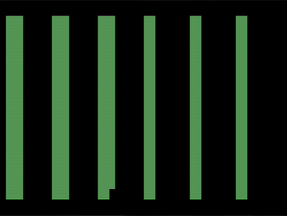

- Звуковая трель - 5 с., предвещающая заполнение экрана тёмными горизонтальными линиями. При правильной структуре экрана сначала рисуется тёмная линия шириной в одну точку в самой верхней первой строке экрана, следующая линия рисуется на 8 строк ниже, и так до конца экрана; затем возврат вверх ко второй строке и повторение до полной очистки экрана. Эта часть теста также сопровождается сигналом вывода данных. Если после очистки экрана на тёмном фоне останутся светлые вертикальные линии, то причины неисправности, так же как и в предыдущем случае, следует искать в ОЗУ, регистрах, формирователях.

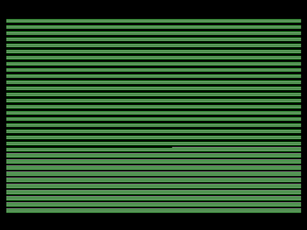

- Проверка звуковых возможностей компьютера – прослушивание в течение 6 с. монотонного изменения звукового сигнала от высших частот до низших.
- Предварительный тест ОЗУ полезен на начальной стадии ввиду его малой продолжительности. Объём проверки 0000H…BFFFH (48 кБайт); по окончании её на экране появится стилизованное изображение печатной платы «Специалиста - М» с восемью микросхемами ОЗУ КР565РУ5Г в порядке их расположения на плате. Надпись «ОК!» вверху экрана подтвердит, что тест завершился успешно, в противном случае на месте бракованных ИМС ОЗУ появится знак «?». Для справки под изображением микросхем приведено их соответствие определённым разрядам шины данных (ШД). Эта информация полезна тем, кто использует «Специалист» с другой печатной платой, отличающейся порядком расположения микросхем ОЗУ. Тогда, зная, какой разряд шины данных поражён, по электрической и монтажной схемам можно определить конкретную неисправную ИМС. Если же тест покажет брак сразу во всех восьми микросхемах ОЗУ, не спешите их менять – проверьте работу мультиплексоров К155КП2 и убедитесь в отсутствии обрывов и замыканий в дорожках печатной платы. Картинка теста будет удерживаться около 25 с., в течение которых в нижней части экрана произойдёт инверсия узкой горизонтальной полосы с тёмной на светлую.
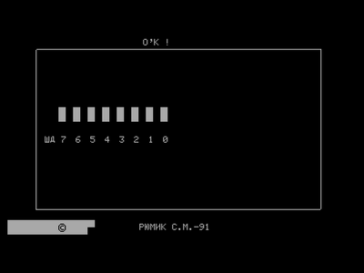

- Тест проверки клавиатуры. На тёмном фоне появится стилизованное изображение клавиатуры компьютера с отдельно выделенными клавишами <НР> (слева внизу) и <Сброс> (справа вверху). При нажатии на любую клавишу должен раздаться прерывистый звуковой сигнал и появиться светлый мигающий квадрат на соответствующем физическом месте клавиши. Проверка поможет выявить ошибки в распайке жгута клавиатуры, «залипание» или одновременное срабатывание нескольких клавиш и т. д. Если на нажатие не реагирует целый горизонтальный или вертикальный ряд, проверьте порт ввода – вывода и его цепи, а также отсутствие «залипания» трёх или более клавиш горизонтального ряда одновременно. Для оценки работоспособности системы ввода данных в микроЭВМ подайте от магнитофона на вход «чтение» ПК сигнал с записью компьютерной или музыкальной программы. При правильном прохождении сигнала через входной операционный усилитель К140УД6 и при исправности порта ввода – вывода на изображении клавиатуры должен появиться светлый прямоугольник в сопровождении прерывистого звукового сигнала. Изображение клавиатуры выполнено в виде мелкой сетки вертикальных линий. По ним можно проверить и отрегулировать телевизор на чёткость до 200 линий по горизонтали (ширина полосы 2,5 МГц).

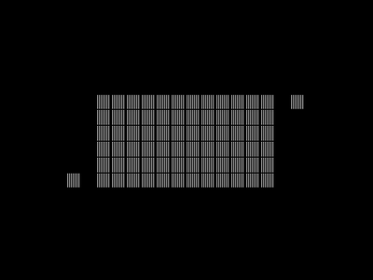
Тест клавиатуры имеет 3 точки выхода при нажатии на клавиши <1> - <3>. Клавиша <1> запускает на выполнение основной тест ОЗУ – мощный комплексный двухэтапный тест с алгоритмом «сдвигаемая диагональ», объём проверки 48 кБайт (0000H…BFFFH), время проверки от 10 мин. При исправном ОЗУ до 20 мин. При полностью неисправном.

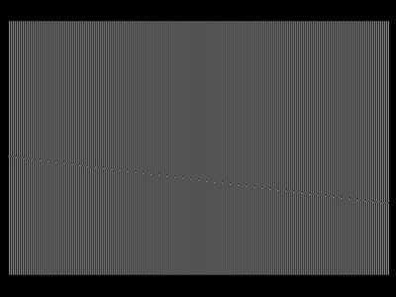

Данный тест позволяет выявить скрытые дефекты микросхем ОЗУ, их способность в течение длительного времени удерживать информацию. По ходу выполнения теста на светлом экране будут перемещаться вверх диагонали, бракованные ячейки фиксируются звуком высокого тона.
После окончания проверки появится информация на стилизованном изображении платы, аналогичная предварительному тесту ОЗУ.

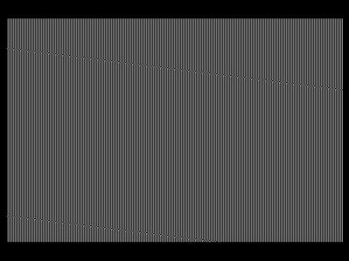

Клавиша <2> позволяет оценить цветовые возможности компьютера и правильность распайки схемы подключения к цветному телевизору. На экране должны появиться 5 вертикальных цветных полос в следующем порядке: красная (R), зелёная (G), синяя (B), белая и чёрная. Полосы разделены в центре на две половины – с полной насыщенностью цвета внизу и половинной насыщенностью вверху. Появление на экране цветовых засветок разных оттенков укажет на неисправность дополнительного цветового ОЗУ (К565РУ3).

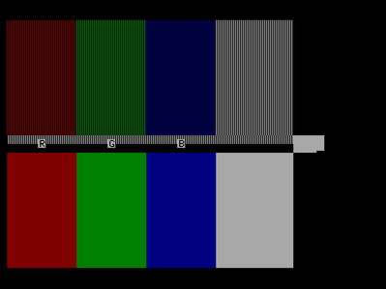

Клавиша <3> выведет на экран испытательную таблицу сетчатого поля для регулировки статического и динамического сведения цветов телевизоров. На таблице обозначен маркер центра и 4 угловых маркера, отстоящих на 3 клетки от углов экрана. Всего размещается 24 вертикальных и 18 горизонтальных полос. Выход из этого режима осуществляется нажатием на клавишу <ВК>.

